РАЗРАБОТКА ТИПОВОГО ПРОТОКОЛА МАССИВНОЙ ТРАНСФУЗИИ
ВТОРОЙ ЭТАП
Уважаемые коллеги!

Спасибо всем, ответившим на вопросы первого этапа исследования «Разработка типового протокола массивной трансфузии».
Мы хотим создать типовой протокол массивной трансфузии.
Вместе прочитали п.100 Правил – 641:
«Медицинская организация, осуществляющая клиническое использование донорской крови и (или) компонентов, утверждает протокол массивной трансфузии, включая перечень медицинских манипуляций и порядок взаимодействия медицинских работников, участвующих в оказании медицинской помощи при проведении массивной трансфузии.».
По результатам первого этапа исследования: «типового протокол массивной трансфузии» не возникло принципиальных претензий собственно к протоколу:

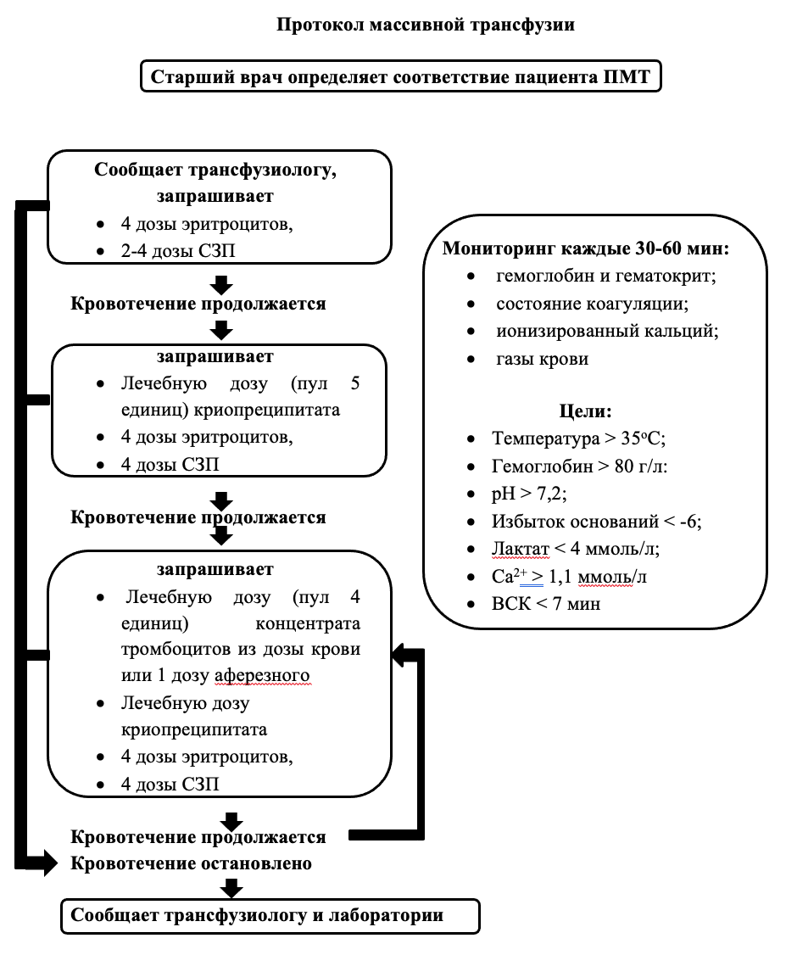

Вместе с тем участникам опроса ясен устаревший и суженный характер термина «протокол массивной трансфузии» (ПМТ).
С современных позиций речь идёт о лечении пациента с острым массивным кровотечением, что несколько шире трансфузии любого объёма.
Ещё важный момент: отличия пациентов (дети, пожилой возраст, отдельные виды помощи и др.), а также разные возможности медицинских организаций: дежурный трансфузиолог, запас крови (наличие жидкой плазмы), возможность и скорость лабораторных исследований.
Кроме того, во многих организациях созданы устраивающие их ПМТ.
Участникам исследование предлагается выбрать наиболее предпочтительные дополнительные элементы ПМТ. Для этого оцените, пожалуйста, в баллах от 1 до 10 (где 1 – менее обязательный, а 10 – самый необходимый) элементы возможного ПМТ для утверждения медицинской организацией.

Дополнительные элементы ПМТ

Мероприятие | Рейтинг
1. Запуск ПМТ
Сильное кровотечения, когда пациенту требуются эритроциты и другие компоненты (плазма, криопреципитат и тромбоциты). Не активируйте ПМТ, если вам нужны только универсальные эритроциты.
Наличие ≥2 из следующих условий:
- проникающий механизм,
- систолическое артериальное давление (САД) ≤90 мм рт. ст.,
- частота сердечных сокращений (ЧСС) ≥120 ударов в минуту
- положительный результат фокусированной ультразвуковой оценки травмы (FAST).
Шоковый индекс (ЧСС/САД) >1
Перелито ≥3 доз эритроцитов в течение 1 часа
2. Команда
В ПМТ должно быть указано, как назначается руководитель
ПМТ должен четко описывать роли и обязанности членов команды
Эритроциты переливаем без задержки: сперва – универсальные, затем – совместимые по АВО и RhD, затем - совмещённые
3. Лечение
Хирургическая, эндоскопическая или ангиографическая остановка кровотечения
Установить причину кровотечения и принять начальные меры к остановке (сдавление жгут тампонада).
Рассмотреть возможность реинфузии эритроцитов
Избегать избытка кристаллоидов
До остановки активного кровотечения оптимальна гипотензия (систолическое АД 80-100 мм рт. ст.)
4. Транексамовая кислота (ТХА)
ТХА снижает скорость кровотечения и повышает выживаемость при остром кровотечении (при травмах и послеродовых кровотечениях).
TXA не снижает смертность от желудочно-кишечных (ЖКТ) кровотечений и не должна использоваться для лечения кровотечений из верхних или нижних отделов ЖКТ.
1 г болюсно, затем 1 г инфузионно в течение последующих 8 часов
Болюс 2 г (рекомендуется в местах с ограниченными ресурсами, в центрах, где пациентов переводят в другие учреждения)
5. Лабораторные исследования каждый час
6. Переходите на целенаправленные трансфузии как можно раньше.
Целевые показатели:
Гемоглобин >80 г/л;
Тромбоциты >50 х10⁹/л;
МНО <1,8;
Фибриноген >1,5 г/л
Ваши дополнения:

Заполненную таблицу отправьте, пожалуйста, на ezhiburt@yandex.ru

Подробнее результаты исследования приглашаем живьём обсудить на конференции в Пироговском Центре 11 декабря. О конференции см. https://transfusion.ru/2010/09-13-1.html

